

**QUALIDADE DE SOFTWARE**

Evandro Lara Bastos Leonel

Análise de Qualidade

São Paulo

2023

# RESUMO

Análise de qualidade do aplicativo de streaming HBOmax.

O app tem a proposta de fornecer para os seus usuários conteúdos exclusivos como filmes, séries e documentários dos canais HBO e Warner Bros. Além disso, o assinante conta também com transmissões ao vivo de jogos de futebol, entre outros conteúdos não exclusivos dos canais.

# SUMÁRIO

1. RESUMO 2

2. SUMÁRIO 3

3. INTRODUÇÃO 4

4. O PROJETO 5

4.1 Detalhes do produto ou serviço 5

4.2 Tabela de Análise 5

4.3 Relatório 6

4.4 Evidências 7

4.5 Onde encontrar 8

5. CONCLUSÃO 8

6. REFERÊNCIAS BIBLIOGRÁFICAS 8

# INTRODUÇÃO

Nesse projeto, realizarei a análise de qualidade do aplicativo de streaming HBO Max. Serão abordados diversos assuntos relacionados com a experiência do usuário na plataforma via app, TV e computador.

# O PROJETO

Análise de qualidade com base na experiência do usuário, para identificar possíveis erros e melhorias a serem realizadas, com ênfase nos seguintes tópicos:

* Navegação e utilização da plataforma
* Busca por títulos
* Disponibilidade de conteúdo
* Qualidade de imagem e áudio (filmes e conteúdo ao vivo)
* Utilização de legenda
* Tempo para carregar o conteúdo
* Disponibilização de legendas

## Detalhes do produto ou serviço

|  |  |
| --- | --- |
| **Nome do produto ou serviço:** | HBO Max |
| **Fabricante:** | WarnerMidia (Warner Bros) |
| **Tempo de uso:** | 2 anos |
| **Outros detalhes relevantes sobre o produto:** | Aplicativo de Streaming pago |

## Tabela de Análise

|  |  |  |
| --- | --- | --- |
| **Característica** | **Sua percepção** | **Referência da evidência [caso tenha]** |
| **Usabilidade:** | Menu de busca bem elaborado com opção de A-Z e gêneros de filmes e séries, opções como adicionar a sua lista e continuar assistindo logo, assim otimizando a busca e possibilitando ver todo o catálogo disponível. |  |
| **Matéria prima:** | Internet; |  |
| **Performance:** | Lento para navegar entre as páginas e para iniciar os filmes  Trava com frequência durante os filmes, principalmente quando utilizado em smartTVs, sendo necessário reiniciar o aplicativo. |  |
| **Design:** | O design para celulares acaba ficando muito carregado e cansativo com muitos títulos como sugestão, o app tem uma cor escura remetendo à cinemas, o que trás um pouco de conforto diante de tantas cores dos títulos sugeridos.  Para Tvs ou monitores onde a tela é maior fica mais confortável a visualização dos conteúdos. |  |
| **Erros** | Atraso na legenda, em alguns momentos ocorre de a legenda não estar sincronizada com o áudio do filme, isso é um grande problema principalmente para títulos que há opção de dublagem. | Não há como evidenciar essa situação. |

## Relatório

A plataforma vem sendo utilizada há 2 anos e durante todo esse tempo, pude estressar diversos cenários de usabilidade. O aplicativo tem ótimas opções de conteúdos para o usuário e já passou por algumas melhorias de desempenho, mantendo o mesmo design.

A navegação através dos menus, torna a usabilidade fácil. Porém, a performance é prejudicada devido a quantidade de erros e lentidão. Em muitos casos, o usuário desiste de usar o aplicativo e cancela a assinatura, fazendo com que a empresa perca muitos clientes.

## Evidências

Imagem 1: Design do HBO Max

Imagem 1: Design do HBO Max

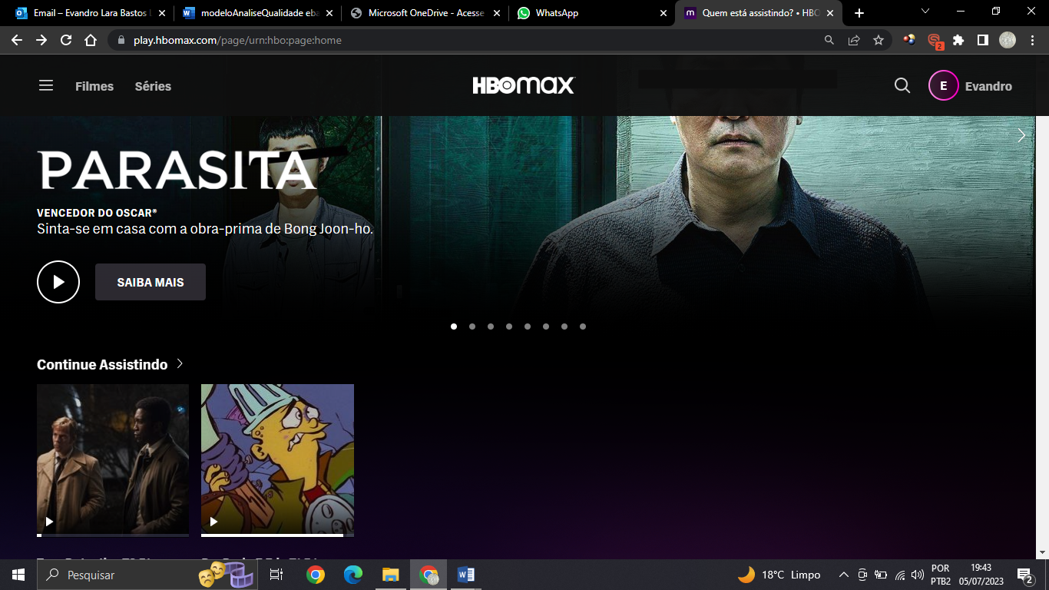

Imagem 2: disposição dos menus

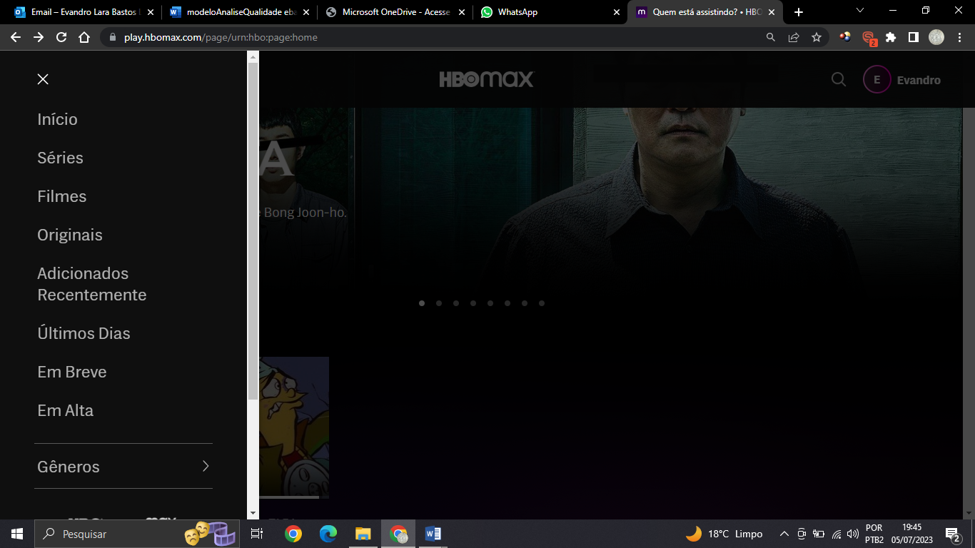

Imagem 3: erros

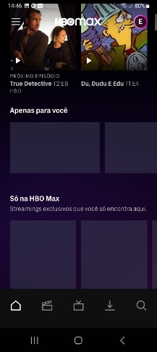 

## Onde encontrar

Pode ser encontrado no próprio site e nos aplicativos Google Play e Apple Store.

<https://www.hbomax.com/br/pt>

<https://play.google.com/store/search?q=hbomax&c=apps&hl=pt_BR&gl=US>

# CONCLUSÃO

Como usuário leigo, muitas vezes não dei importância para determinadas situações que prejudicam a usabilidade dos serviços contratados, o que resultava no não aproveitamento correto dos produtos ou serviços.

Após realização da análise de qualidade, pude perceber a importância desse tipo de atividade, tanto para o usuário quanto para a empresa. O levantamento de possíveis erros ou oportunidades de ajustes, gera aperfeiçoamento do serviço e aumento da satisfação do cliente. A melhoria contínua do serviço fornecido, consecutivamente melhora a imagem do desenvolvedor, fornecedor ou prestador de serviços e demostra a importância do assinante para a empresa.

# REFERÊNCIAS BIBLIOGRÁFICAS

<https://www.hbomax.com/br/pt>

<https://play.google.com/store/search?q=hbomax&c=apps&hl=pt_BR&gl=US>

<https://www.google.com/>